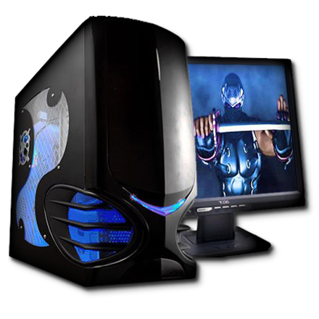Byg en gamer-PC

T1 – Hardware

# Opgavens fokusområder

* + Jeg kan udpege følgende komponenter i en desktop PC: Motherboard, PSU, CPU, RAM, Lager
  + Jeg kan udarbejde relevant dokumentation

# Kort fortalt

I denne opgave skal du udvælge de rette dele til at bygge to gamer-PC’er indenfor hvert sit budget.

# Praktiske oplysninger

Du skal finde alle komponenter på danske webshops. Komponenterne skal selvfølgelig passe til hinanden.

# Opgave

## Del 1 – Tilegnelse af viden

1. Se denne video: [Linus Tech Tips: Cheap vs. Expensive Gaming!?](https://www.youtube.com/watch?v=75L8Hrb49A4)

## Del 2 – Test af kompetencer

Du skal nu udvælge dele, som kan bruges til at bygge 2 forskellige gamer-PC’er med hvert sit budget. Du skal udvælge dele til en budget-PC og en Premium-PC. Udfyld nedenstående skema med dine valg.

|  |  |  |  |  |
| --- | --- | --- | --- | --- |
|  | Budget-PC (max. pris kr.6.500) | | Premium-PC (max. pris kr.12.500) | |
| Komponent | Navn på del/model | Pris | Navn på del/model | Pris |
| Kabinet | NZXT H5 Flow Matte Black – ATX | 599 kr. | Fractal Design North Charcoal Black - ATX | 1159 kr. |
| PSU | Corsair RM850e V2 | 1049 kr. (800 W) | Corsair RM1000e V2 | 1349 kr. (1000 W) |
| CPU | AMD Ryzen 5 5600X Wraith Stealth | 1204 kr. | AMD Ryzen 5 7600 Wraith Stealth – AMD AM5 | 1915 kr. |
| Motherboard | ASUS PRIME B550-PLUS – AMD AM4 | 917 kr. | ASUS PRIME B650-PLUS – AMD AM5 | 1337 kr. |
| RAM | 2x Corsair Vengeance LPX DDR4-3200 | 664 kr. (32 GB) | 2x Corsair Vengeance DDR5-5600 BK C36 DC | 1558 kr. (64 GB) |
| Lager | Kingston SSDNow A400 SSD | 330 kr. (960 GB) | 2x Samsung 980 PRO SSD PCIe 4.0 NVMe M.2 | 1232 kr. (2 TB) |
| Grafikkort | ASUS Radeon RX 6400 Phoenix | 1125 kr. (4 GB) | ZOTAC GeForce RTX 4060 Ti – GDDR6X RAM | 3199 kr. (8 GB) |
| Samlet Pris | 5888 kr. – 612 kr. tilovers | | 11749 kr. – 751 kr. tilovers | |

## Del 3 – Test af viden

1. **Undersøg priserne på færdigsamlede stationære PC’er hos** [**Elgiganten**](https://www.elgiganten.dk/catalog/gaming/dk-gaming-stationaer-pc/stationar-gaming-pc)**,** [**Power**](https://www.power.dk/pc-og-tilbehoer/computere/stationaer-pc/pl-1342/)**,** [**Bilka**](https://www.bilka.dk/elektronik/computere-og-gaming/computere/type/stationaer-computer/pl/stationaer-computer/) **og** [**Proshop**](https://www.proshop.dk/Stationaer-PC-Mac)**.**
2. **Udvælg de to stationære PC’er, som mest ligner dine to gamer-PC’er og noter link til disse.**

Billige - <https://shorturl.at/GNVZ4>

Dyre - <https://shorturl.at/jkMT5>

1. **Kan du få mere eller mindre for pengene ved at vælge færdigsamlede gamer-PC’er?**

Du ville få mindre for pengene, ved at vælge færdigsamlede gamer-PC’er.

Man kan ALTID få mere for pengene, ved at bygge sin egen PC.

## Kriterie for færdiggørelse

Opgaveløsningen er færdig når du…

* Har set materialet i del 1
* Har udfyldt tabellen i del 2
* Har besvaret spørgsmålet i del 3

… eller når dagsplanen angiver en ny aktivitet.